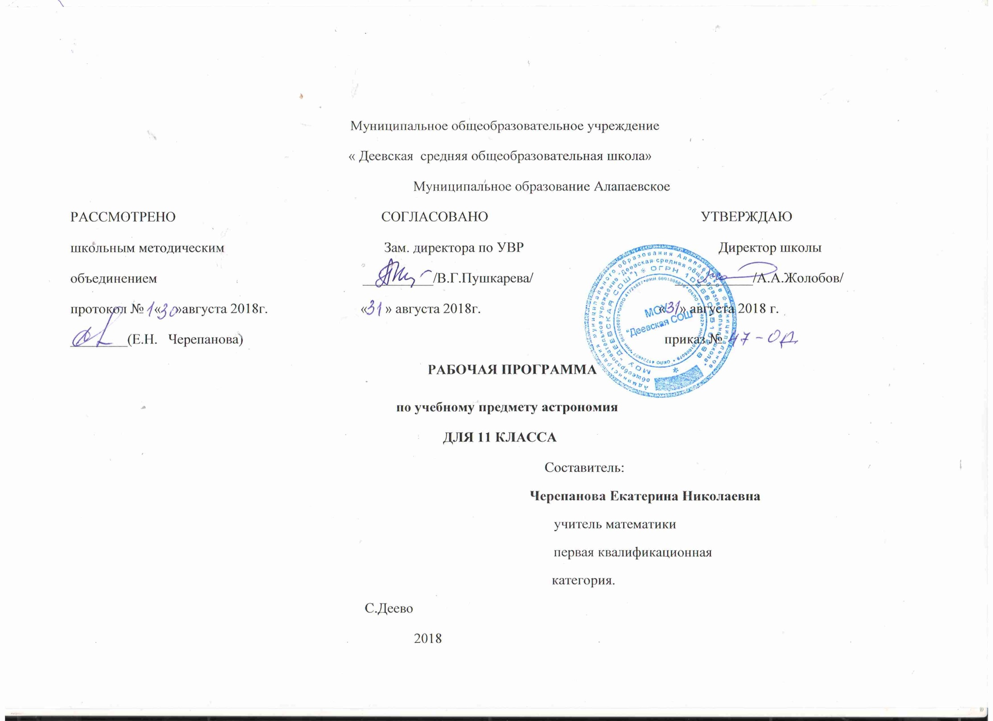

Данная рабочая программа составлена в соответствии с образовательной программой среднего общего образования МОУ «Деевская СОШ». Программа реализуется в 11 классе в соответствии с требованием ФКГОС среднего общего образования по астрономии.
ОСНОВНОЕ СОДЕРЖАНИЕ ПРЕДМЕТА АСТРОНОМИЯ
Предмет астрономии
Роль астрономии в развитии цивилизации. Эволюция взглядов человека на Вселенную. Геоцентрическая и гелиоцентрическая системы. Особенности методов познания в астрономии. Практическое применение астрономических исследований. История развития отечественной космонавтики. Первый искусственный спутник Земли, полет Ю. А. Гагарина. Достижения современной космонавтики.
Основы практической астрономии
Небесная сфера. Особые точки небесной сферы. Небесные координаты. Звездная карта, созвездия, использование компьютерных приложений для отображения звездного неба. Видимая звездная величина. Суточное движение светил. Связь видимого расположения объектов на небе и географических координат наблюдателя. Движение Земли вокруг Солнца. Видимое движение и фазы Луны. Солнечные и лунные затмения. Время и календарь.
Законы движения небесных тел
Структура и масштабы Солнечной системы. Конфигурация и условия видимости планет. Методы определения расстояний до тел Солнечной системы и их размеров. Небесная механика. Законы Кеплера. Определение масс небесных тел. Движение искусственных небесных тел.
Солнечная система
Происхождение Солнечной системы. Система Земля–Луна. Планеты земной группы. Планеты-гиганты. Спутники и кольца планет. Малые тела солнечной системы. Астероидная опасность.
Методы астрономических исследований
Электромагнитное излучение, космические лучи и гравитационные волны как источник информации о природе и свойствах небесных тел. Наземные и космические телескопы, принцип их работы. Космические аппараты. Спектральный анализ. Эффект Доплера. Закон смещения Вина. Закон Стефана –Больцмана.
Звезды
Звезды: основные физико-химические характеристики и их взаимная связь. Разнообразие звездных характеристик и их закономерности. Определение расстояния до звезд, параллакс. Двойные и кратные звезды. Внесолнечные планеты. Проблема существования жизни во Вселенной. Внутреннее строение и источники энергии звезд. Происхождение химических элементов. Переменные и вспыхивающие звезды. Коричневые карлики. Этапы и конечные стадии жизни звезд.
Строение Солнца, солнечной атмосферы. Проявление солнечной активности: пятна, вспышки, протуберанцы. Периодичность солнечной активности. Роль магнитных полей на Солнце. Солнечно-земные связи.
Наша Галактика–Млечный путь
Состав и структура Галактики. Звездные скопления. Межзвездный газ и пыль. Вращение Галактики. Темная материя.
Галактики. Строение и эволюция Вселенной
Открытие других галактик. Многообразие галактик и их основные характеристики. Сверхмассивные черные дыры и активность галактик. Представление о космологии. Красное смещение. Закон Хаббла. Реликтовое излучение. Темная энергия.
ПЛАНИРУЕМЫЕ РЕЗУЛЬТАТЫ:
В результате изучения астрономии на базовом уровне ученик должен:
понимать:
- смысл понятий: геоцентрическая и гелиоцентрическая система, видимая звездная величина, созвездие, противостояние и соединение планет, комета, астероид, метеор, метеорит, метеорит, планета, спутник, звезда, Солнечная система, Галактика, Вселенная, всемирное и поясное время, внесолнечная планета (экзопланета) спектральная классификация звезд, параллакс, реликтовое излучение, Большой взрыв, черная дыра;
- смысл физических величин: парсек, световой год, астрономическая единица, звездная величина;
- смысл физического закона Хаббла;
- основные этапы освоения космического пространства;
- гипотезы происхождения Солнечной системы;
- основные характеристики и строение Солнца, солнечной атмосферы;
- размеры Галактики, положение и период обращения Солнца относительно центра Галактики;
Уметь:
- приводить примеры роли астрономии в развитии цивилизации, использования методов исследований в астрономии, различных диапазонов электромагнитных излучений для получения информации об объектах Вселенной, получения астрономической информации с помощью космических аппаратов и спектрального анализа, влияния солнечной активности на Землю;
- описывать и объяснять различия календарей, условия наступления солнечных и лунных затмений, фазы Луны, суточные движения светил, причины возникновения приливов и отливов; принцип действия оптического телескопа, взаимосвязь физико-химических характеристик звезд с использованием диаграммы «цвет-светимость», физические причины, определяющие равновесия звезд, источник энергии звезд и происхождение химических элементов, красное смещение с помощью эффекта Доплера;
- характеризовать особенности методов познания астрономии, основные элементы и свойства планет Солнечной системы, методы определения расстояний и линейных размеров небесных тел, возможные пути эволюции звезд различной массы;
- находить на небе основные созвездия Северного полушария, в том числе Большую Медведицу, Малую Медведицу, Волопас, Лебедь, Кассиопею, Орион; самые яркие звезды, в том числе Полярную звезда, Арктур, Вегу, Капеллу, Сириус, Бетельгейзе;
- использовать компьютерные приложения для определения положения Солнца, Луны и звезд на любую дату и время сток для данного населённого пункта;
- использовать приобретенные знания и умения в практической деятельности и повседневной жизни:
- для понимания взаимосвязи астрономии и с другими науками, в основе которых лежат знания по астрономии, отделение ее от лженаук;
- для оценивания информации, содержащейся в сообщения СМИ, Интернете, научно-популярных статьях.
ТЕМАТИЧЕСКОЕ ПЛАНИРОВАНИЕ (35 часов, 1 час в неделю)
Тема |  |  | Количество часов
Тема 1. Введение. Астрономия, её значение и связь с другими науками |  |  | 3
Тема 2. Практческие основы астрономии |  |  | 8
Тема 3. Строение Солнечной системы |  |  | 6
Тема 4. Природа тел Солнечной системы |  |  | 6
Тема 5. Солнце и звёзды |  |  | 5
Тема 6. Строение и эволюция Вселенной |  |  | 4
Тема 7. Обобщение и систематизация знаний по предмету Астрономия |  |  | 3
Итого |  |  | 35
№п/п | Тема | Содержание
1 | Предмет астрономия | Роль астрономии в развитии цивилизации. Эволюция взглядов человека на Вселенную. Геоцентрическая и гелиоцентрическая системы. Особенности методов познания в астрономии. Практическое применение астрономических исследований. История развития отечественной космонавтики. Первый искусственный спутник Земли, полет Ю. А. Гагарина. Достижения современной космонавтики.
2 | Наблюдения -основа астрономии | Электромагнитное излучение, космические лучи и Гравитационные волны как источник информации о природе и свойствах небесных тел. Наземные и космические телескопы, принцип их работы. Космические аппараты. Спектральный анализ. Эффект Доплера. Закон смещения Вина. Закон Стефана –Больцмана.
3 | Практическая работа «Виртуальная экскурсия в космоцентр» | Структура и масштабы Солнечной системы. Конфигурация и условия видимости планет.
4 | Звезды и созвездия | Звезды: основные физико-химические характеристики и их взаимная связь. Разнообразие звездных характеристик и их закономерности. Внесолнечные планеты. Проблема существования жизни во Вселенной. Переменные и вспыхивающие звезды. Коричневые карлики. Этапы и конечные стадии жизни звезд.
5 | Небесные координаты и звездные карты | Определение расстояния до звезд, параллакс. Двойные и кратные звезды.
6 | Видимое движение звезд на различных географических широтах | Внутреннее строение и источники энергии звезд. Происхождение химических элементов.
7 | Годичное движение Солнца по небу. Эклиптика | Смена времен года. Эклиптика
8 | Движение и фазы Луны | Видимое движение и фазы Луны. Солнечные и лунные затмения.
9 | Время и календарь | Время и календарь. Точное время и определение географической долготы.
10 | Практическая работа «Время и календарь» | Знакомство с разными календарями
11 | Развитие представление о строении мира | Геоцентрическая и гелиоцентрическая система мира
12 | Конфигурация планет. Синодический период. | Суточное движение светил. Связь видимого расположения объектов на небе и географических координат наблюдателя. Движение Земли вокруг Солнца.
13 | Законы движения планет Солнечной системы | Небесная сфера. Особые точки небесной сферы. Небесные координаты. Звездная карта, созвездия, использование компьютерных приложений для отображения звездного неба. Видимая звездная величина.
14 | Определение расстояний и размеров тел | Методы определения расстояний до тел Солнечной системы и их размеров. Небесная механика. Законы Кеплера.
15 | Движение небесных тел под действием сил тяготения | Движение Земли вокруг Солнца. Движение искусственных небесных тел. Определение масс небесных тел.
16 | Проверочная работа «Строение Солнечной системы» | Обобщение и систематизация знаний по теме «Солнечная система»
17 | Общая характеристика планет | Происхождение Солнечной системы.
18 | Солнечная система как комплекс тел, имеющих общее происхождение | Происхождение Солнечной системы.
19 | Система Земля -Луна | Система Земля–Луна.
20 | Планеты земной группы | Планеты земной группы.
21 | Далекие планеты | Планеты-гиганты. Спутники и кольца планет.
22 | Малые тела Солнечной системы. Карликовые планеты | Малые тела солнечной системы. Астероиды, кометы, метеоры, болиды, метеориты. Астероидная опасность.
23 | Солнце- ближайшая звезда | Строение Солнца, солнечной атмосферы. Проявление солнечной активности: пятна, вспышки, протуберанцы. Периодичность солнечной активности. Роль магнитных полей на Солнце. Солнечно-земные связи.
24 | Расстояние до звезд. Характеристики излучения звезд | Годичный параллакс и расстояние до звезд. Видимая и звездные величины. Светимость звезд. Спектры, цвет и температура звезд. Диаграмма «спектр-светимость»
25 | Массы и размеры звезд | Двойные звезды. Определение массы звезд. Размеры звезд. Плотность их вещества. Модели звезд.
26 | Переменные и нестационарные звезды | Пульсирующие переменные. Новые сверхновые звезды.
27 | Практическая работа «Солнце и звезды» | Обобщение и систематизация знаний по теме «Солнце и звезды»
28 | Наша Галактика | Состав и структура Галактики. Звездные скопления. Межзвездный газ и пыль. Вращение Галактики. Темная материя.
29 | Другие звездные системы-галактики | Открытие других галактик. Многообразие галактик и их основные характеристики. Сверхмассивные черные дыры и активность галактик.
30 | Основы современной космологии | Представление о космологии. Красное смещение. Закон Хаббла.
31 | Жизнь и разум во Вселенной | Большой взрыв. Реликтовое излучение. Темная энергия.
32 | Проверочная работа «Строение и эволюция Вселенной» | Обобщение и систематизация знаний по теме «Строение и эволюция Вселенной»
33 | Защита проектов по курсу Астрономия | Обобщение и систематизация знаний по предмету Астрономия
34 | Обобщение и систематизация знаний по предмету Астрономия | Обобщение и систематизация знаний по предмету Астрономия
35 | Обобщение и систематизация знаний по предмету Астрономия | Обобщение и систематизация знаний по предмету Астрономия

Оценка ответов учащихся
Оценка «5» ставится в том случае, если учащийся показывает верное понимание физической сущности рассматриваемых явлений и закономерностей, законов и теорий, а так же правильное определение физических величин, их единиц и способов измерения: правильно выполняет чертежи, схемы и графики; строит ответ по собственному плану, сопровождает рассказ собственными примерами, умеет применять знания в новой ситуации при выполнении практических заданий; может установить связь между изучаемым и ранее изученным материалом по курсу физики, а также с материалом, усвоенным при изучении других предметов.
Оценка «4» ставится, если ответ ученика удовлетворяет основным требованиям на оценку «5», но дан без использования собственного плана, новых примеров, без применения знаний в новой ситуации, 6eз использования связей с ранее изученным материалом и материалом, усвоенным при изучении др. предметов: если учащийся допустил одну ошибку или не более двух недочётов и может их исправить самостоятельно или с небольшой помощью учителя.
Оценка «3» ставится, если учащийся правильно понимает физическую сущность рассматриваемых явлений и закономерностей, но в ответе имеются отдельные пробелы в усвоении вопросов курса физики, не препятствующие дальнейшему усвоению вопросов программного материала: умеет применять полученные знания при решении простых задач с использованием готовых формул, но затрудняется при решении задач, требующих преобразования некоторых формул, допустил не более одной грубой ошибки и двух недочётов, не более одной грубой и одной негрубой ошибки, не более 2-3 негрубых ошибок, одной негрубой ошибки и трёх недочётов; допустил 4-5 недочётов.
Оценка «2» ставится, если учащийся не овладел основными знаниями и умениями в соответствии с требованиями программы и допустил больше ошибок и недочётов чем необходимо для оценки «3».
Оценка контрольных работ
Оценка «5» ставится за работу, выполненную полностью без ошибок и недочётов.
Оценка «4» ставится за работу выполненную полностью, но при наличии в ней не более одной грубой и одной негрубой ошибки и одного недочёта, не более трёх недочётов.
Оценка «3» ставится, если ученик правильно выполнил не менее 2/3 всей работы или допустил не более одной грубой ошибки и двух недочётов, не более одной грубой ошибки и одной негрубой ошибки, не более трех негрубых ошибок, одной негрубой ошибки и трех недочётов, при наличии 4 - 5 недочётов.
Оценка «2» ставится, если число ошибок и недочётов превысило норму для оценки 3 или правильно выполнено менее 2/3 всей работы.
Оценка лабораторных работ
Оценка «5» ставится, если учащийся выполняет работу в полном объеме с соблюдением необходимой последовательности проведения опытов и измерений; самостоятельно и рационально монтирует необходимое оборудование; все опыты проводит в условиях и режимах, обеспечивающих получение правильных результатов и выводов; соблюдает требования правил безопасности труда; в отчете правильно и аккуратно выполняет все записи, таблицы, рисунки, чертежи, графики, вычисления; правильно выполняет анализ погрешностей.
Оценка «4» ставится, если выполнены требования к оценке «5» , но было допущено два - три недочета, не более одной негрубой ошибки и одного недочёта.
Оценка «3» ставится, если работа выполнена не полностью, но объем выполненной части таков, позволяет получить правильные результаты и выводы: если в ходе проведения опыта и измерений были допущены ошибки.
Оценка «2» ставится, если работа выполнена не полностью и объем выполненной части работы не позволяет сделать правильных выводов: если опыты, измерения, вычисления, наблюдения производились неправильно.
Во всех случаях оценка снижается, если ученик не соблюдал требования правил безопасности труда.
Оценка тестовых работ учащихся
«5» - 85% - 100%
«4» - 65% - 84%
«3» - 41% - 64%
«2» - 21% - 40%
«1» - 0% - 20%
Перечень ошибок:
Грубые ошибки
- Незнание определений основных понятий, законов, правил, положений теории, формул, общепринятых символов, обозначения физических величин, единицу измерения.
- Неумение выделять в ответе главное.
- Неумение применять знания для решения задач и объяснения физических явлений; неправильно сформулированные вопросы, задания или неверные объяснения хода их решения, незнание приемов решения задач, аналогичных ранее решенным в классе; ошибки, показывающие неправильное понимание условия задачи или неправильное истолкование решения.
- Неумение читать и строить графики и принципиальные схемы
- Неумение подготовить к работе установку или лабораторное оборудование, провести опыт, необходимые расчеты или использовать полученные данные для выводов.
- Небрежное отношение к лабораторному оборудованию и измерительным приборам.
- Неумение определить показания измерительного прибора.
- Нарушение требований правил безопасного труда при выполнении эксперимента.
Негрубые ошибки
- Неточности формулировок, определений, законов, теорий, вызванных неполнотой ответа основных признаков определяемого понятия. Ошибки, вызванные несоблюдением условий проведения опыта или измерений.
- Ошибки в условных обозначениях на принципиальных схемах, неточности чертежей, графиков, схем.
- Пропуск или неточное написание наименований единиц физических величин.
- Нерациональный выбор хода решения.
Недочеты
- Нерациональные записи при вычислениях, нерациональные приемы вычислений, преобразований и решения задач.
- Арифметические ошибки в вычислениях, если эти ошибки грубо не искажают реальность полученного результата.
- Отдельные погрешности в формулировке вопроса или ответа.
- Небрежное выполнение записей, чертежей, схем, графиков.
- Орфографические и пунктуационные ошибки

Методическое обеспечение

1.Воронцов-Вельяминов Б.А. Астрономия. Базовый уровень. 11кл: учебник/ Б.А.
Воронцов- Вельяминов, Е.К. Страут.- 4-е изд., стереотип – М.: Дрофа, 2017
2.Кунаш, М. А. Астрономия. 11 класс. Методическое пособие к учебнику Б. А.
Воронцова-Вельяминова, Е. К. Страута «Астрономия. Базовый уровень. 11 класс» /М. А.
Кунаш. — М. : Дрофа, 2018.
3.Страут, Е. К.Астрономия. Базовый уровень. 11 класс : рабочая программа к УМК Б. А.
Воронцова-Вельяминова, Е. К. Страута : учебно-методическое пособие /Е. К. Страут. —
М. : Дрофа, 2017.
4.Страут, Е. К.Программа: Астрономия. Базовый уровень. 11 класс :учебно-методическое
пособие / Е. К. Страут. — М. : Дрофа,2018.
Интернет- ресурсы
1. http://college.ru
2. http://www.astro.websib.ru

